МОСКОВСКИЙ ГОСУДАРСТВЕННЫЙ УНИВЕРСИТЕТ

ИМ. М. В. ЛОМОНОСОВА

Физический Факультет



Практическое задание по курсу «Основы математического моделирования»:

**Решение квазилинейного уравнения переноса с использованием схемы бегущего счета и итерационных методов**

Работу выполнил: Коновалов П.Е., 303 группа.

Москва 2019

1. Постановка задачи.

Используя схему бегущего счета и итерационные методы решить задачу:

$$\left\{\begin{aligned}\frac{∂u}{∂t}-\frac{1}{1+u}\frac{∂u}{∂x}=0, -1≤x<0 \\ u\left(x,0\right)=\cos{\frac{πx}{2}} \\ u\left(0,t\right)=e^{-t}\end{aligned} (1)\right.$$

1. Исследуем существование однозначного решения в области определения $D: \left\{x∈[-1,0), t∈\left(0,T\right)\right\}$:

Для этого составим уравнение характеристик и узнаем, будут ли пересекаться их проекции. Если проекции характеристик будут пересекаться, то может возникнуть физическая неоднозначность, и решение может быть неоднозначно (может возникнуть физическая неоднозначность, которой нет в реальном физическом процессе)

а) Характеристики

$$\frac{dt}{1}=-\frac{dx}{(\frac{1}{1+u})}=\frac{du}{0} (2)$$

Далее:

$$\left\{\begin{aligned}u=u^{*}=const (3) \\ \frac{dx}{dt}=-\frac{1}{1+u} (4)\end{aligned}\right.$$

Интегрируя (4) получим:

$$x-x_{0}=-(t-t_{0})\frac{1}{1+u}$$

${для t}_{0}=0 u=cos⁡(\frac{πx_{0}}{2})$*=> $t=-\left(x-x_{0}\right)(1+\cos\left(\frac{πx_{0}}{2}\right)) (5)$*

${для x}_{0}=0 u=e^{-t_{0}}$*=> $x=-\left(t-t_{0}\right)\frac{1}{1+e^{-{t }_{0} }} (6)$*

$$=> t=t0-x(1+e^{-t_{0} }) (7)$$

Далее построим для различных x0 и y0  характеристики:

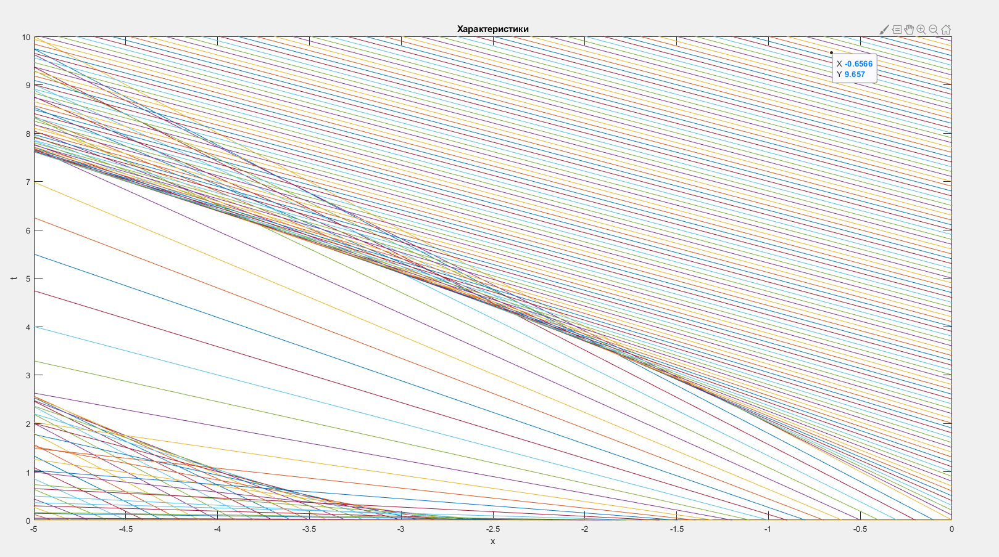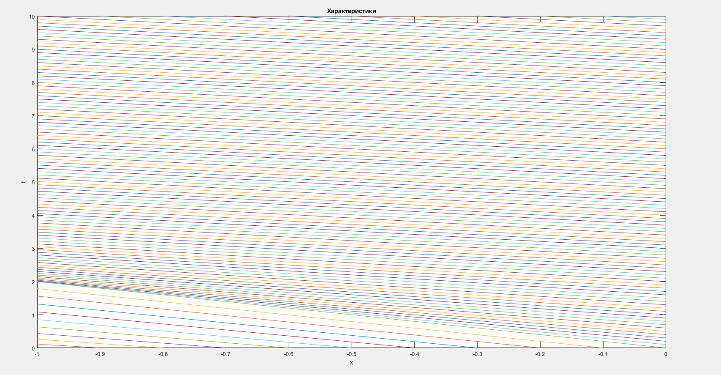

*Рис. Показ точек пересечения характеристик за пределами рассмотрения задачи*

Как видно, на интервале $-1≤x<0$ характеристики не пересекаются, следовательно, нет опрокидывания волны (нет «выгибания волны»). Решение на нашем интервале определено однозначно.

1. Перейдем к построению разностной схемы.

$$\frac{∂u}{∂t}-\frac{1}{1+u}\frac{∂u}{∂x}=0 -1≤x<0$$

Приведем к более удобному виду:

$$\frac{∂u}{∂t}+\frac{∂F(u)}{∂x}=0 -1≤x<0 (8)$$

$$\frac{∂u}{∂t}+F^{'}(u)\frac{∂u}{∂x}=0 -1≤x<0$$

$$F^{'}\left(u\right)= - \frac{1}{1+u}$$

Тогда:

$$F\left(u\right)=-ln (1+u)$$

Далее:

Введем разностную сетку **w** **= {xi = h*i , i = от 0 до N, h = -1/N , tj = τ*j}** , где N – число узлов вдоль оси x, τ – шаг по времени. Введем также сеточные функции $y_{i}^{j}$ **= u(xi , tj)** и $F_{i}^{j}$**= *F*( $y_{i}^{j}$).** Разностная схема поставленной задачи (1 или 8) в точке (xi + h/2, tj + τ/2) будет выглядеть следующим образом:

$\left\{\begin{aligned}\frac{y_{i}^{j+1}-y_{i}^{j}+y_{i+1}^{j+1}-y_{i+1}^{j}}{2τ}+\frac{F_{i+1}^{j}-F_{i}^{j}+F_{i+1}^{j+1}-F_{i}^{j+1}}{2h}=f=0 \\ y_{i}^{0}= cos(πx_{i}/2) \\ y_{0}^{j}= e^{-t_{j}}\end{aligned}\right.$ (9)

1. Полученные результаты:

|  |  |
| --- | --- |
| **Величина** | **Значения в работе** |
| **x** | [-1;0) |
| **t** | [0;2] |
| **Nx** | 100 |
| **Nt** | 100 |
| **τ** | 0,02 |
| **|h|** | 1/100 |
| $$ε$$ | 0.01 |

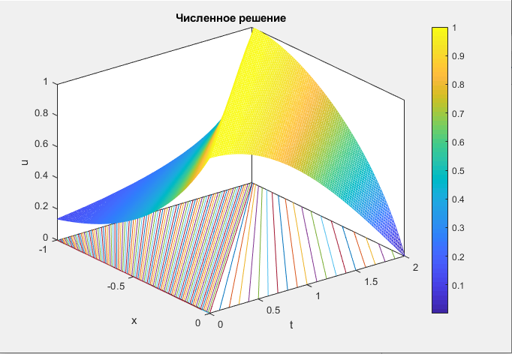

1. Код программы:

Файл Main.m:

%Зададим сетку по x и t и ее параметры

%Не забываем, что f-разностная схема, F-функция в pdf файле

%Так как задача «однородная», то f=0

%Зададим пределы изменения коордтинаты x

x0=0;

x1=-1;

%Зададим пределы изменения коордтинаты t

t0=0;

t1=2;

%Определим узлы сетки по x и t (размерность матрицы)

Nx = 100;

Nt = 100;

point=zeros(Nt,Nx);

%Зададим шаг сетки по x и t

global h tau

h=(x1-x0)/Nx;

tau=(t1-t0)/Nt;

%Заданная точность

global e

e=0.01;

%Начальный момент времени на границе

%point(1,1)=internal_t(0);

%point(координата{ось Y},время{ось X})

%Распределение начальных значений по t

for i=0:1:Nx

point(i+1,1)=internal_t(i*h);

end

%Распределение начальных значений по x

for j=0:1:Nt

point(1,j+1)=internal_x(j*tau);

end

%Схема бегущего счета:

%u12 u11 u21 - это узлы, которые мы знаем

%u1 - это приближение y(i+1)(j+1)

%u2 - это сумма первого приближения u1 плюс delta

%delta - это обычно будет delta = -f(u1)/f'(u1), в pdf F(u)=-arctg(exp(u))

%f=y../2h + F../2tau-из разностной схемы, это как бы вся разностная схема

%а f'=1/(2*tau) + F'/2h, это для разложения функции в ряд:

% 0 = f + f' * delta

for j=1:1:Nt

for i=1:1:Nx

delta=1;

u1=point(i+1,j+1);

u12=point(i,j+1);

u11=point(i,j);

u21=point(i+1,j);

%Итерационный метод Ньютона:

%delta - это обычно будет delta = -f(u1)/f'(u1)

%derivFunF(u1) = f'=1/(2*tau) + F'/2h

%F'=-exp(u)/1+exp(2u)

%FunF1(u12, u1, u11, u21)= f=y../2h + F../2tau

while (delta>e)

u2=u1-FunF1(u12, u1, u11, u21)/derivFunF(u1);

delta=abs(u2-u1);

u1=u2;

end

point(i+1,j+1)=u2;

end

end

%Параметры графика

x_grid = linspace(x0, x1, Nx+1); %для построения сетки

y_grid = linspace(t0, t1, Nt+1);

% t_grid = linspace(t0, tN, Nt);

x_mesh = zeros(Nt+1, Nx+1);

for p = 1:Nt+1

x_mesh(p, :) = x_grid;

end

y_mesh = zeros(Nt+1, Nx+1);

for p = 1:Nx+1

y_mesh(:, p) = y_grid'; % ' - транспонирование

end

%Параметры графика

mesh(x_mesh, y_mesh, point);

title('Численное решение');

xlabel('x');

ylabel('t');

zlabel('u');

%axis(gca, 'vis3d');

axis([-1 0 t0 t1]);

rotate3d;

colorbar;

%ПЕРЕД ЗАПУСКОМ ПРОГНАТЬ internal_t

Отдельные файл-функции:

%Коэффициент это у нас F'

function y = coeff(x)

y=-1/(1+x);

end

%Производная f' для итерационного метода Ньютона

function f = derivFunF(u)

global tau h

f=1/(2*tau) + coeff(u)/(2*h);

end

%Зададим функцию F(u)в расчете

function y = funf(x)

y=-log(abs(1+x));

end

%Задаем f для итерационного метода Ньютона FunF1 (f) через funf (F)

function f = FunF1( a1, a2, b1, b2 )

global tau h

f=(a1-b1+a2-b2)/(2*tau) + (funf(b2)-funf(b1)+funf(a2)-funf(a1))/(2*h);

end

%Начальные условия по t

function y = internal_t(x)

y=cos(pi*x/2);

end

%Граничные условия по x

function y = internal_x(t)

y=exp(-t);

end

Построение характеристик

xm=linspace(-5, 0, 100);

for xx=-5:0.1:0

tm=(xx-xm)*(1+cos(pi*xx/2));

plot(xm, tm);

title('Характеристики');

hold on

xlabel('x');

ylabel('t');

axis([-5 0 0 2]);

end

for tt=0:0.1:20

tm=tt-xm*(1+exp(-tt));

plot(xm, tm);

hold on

xlabel('x');

ylabel('t');

axis([-5 0 0 10]);

end

1. Теоретическое приложение:

*Устойчивость разностной схемы:*

Для исследования устойчивости нашей разностной схемы проверим выполнение критерия Неймана (необходимое условие устойчивости), критерий Куранта (достаточное условие устойчивости) и геометрический критерий устойчивости.

***Критерий Неймана***

Применим метод «замороженных» коэффициентов и «заморозим» коэффициент перед $\frac{∂u}{∂x}.$ Возьмём произвольную точку $(x_{0},t^{0})$ рассматриваемой области.

Введём обозначение: $C=-\frac{1}{1+u}$

Тогда наша разностная схема будет иметь следующий вид:

$$\frac{y_{i}^{j+1}-y_{i}^{j}+y_{i+1}^{j+1}-y_{i+1}^{j}}{2τ}+С\frac{y_{i+1}^{j+1}-y_{i}^{j+1}+y_{i+1}^{j}-y_{i}^{j}}{2h}=0$$

Чтобы не путать мнимую единицу с индексом i сделаем следующее переобозначение в этом параграфе: i → n, j → m.

Получаем:

$$\frac{y_{n}^{m+1}-y_{n}^{m}+y_{n+1}^{m+1}-y_{n+1}^{m}}{2τ}+С\frac{y_{n+1}^{m+1}-y_{n}^{m+1}+y_{n+1}^{m}-y_{n}^{m}}{2h}=0$$

Будем искать решение уравнения в виде: $y_{n}^{m}=λ^{m}e^{iαn}$, где i – мнимая единица. Тогда подставляя это решение в уравнение, получаем:

$$\frac{λy_{n}^{m}-y_{n}^{m}+λe^{iα}y_{n}^{m}-e^{iα}y_{n}^{m}}{2τ}+C\frac{λe^{iα}y_{n}^{m}-λy_{n}^{m}+e^{iα}y_{n}^{m}-y_{n}^{m}}{2h}=0$$

Поделим на $y_{n}^{m}$ и получим:

$$λ-1+λe^{iα}-e^{iα}+C\frac{τ}{h}(λe^{iα}-λ+e^{iα}-1)=0$$

Выражая из этого уравнения $λ,$ находим:

$$λ=\frac{1+e^{iα}+C\frac{τ}{h}(1-e^{iα})}{1+e^{iα}+C\frac{τ}{h}(e^{iα}-1)}=\frac{h+Cτ+e^{iα}(h-Cτ)}{h-Cτ+e^{iα}(h+Cτ)}=\frac{(h+Cτ+e^{iα}(h-Cτ))e^{-iα}}{h+Cτ+e^{-iα}(h-Cτ)}$$

Тогда:

$$|λ|=\sqrt{\frac{{(cos(α)(h-Cτ)+h+Cτ)}^{2}+sin{(α)}^{2}{(h-Cτ)}^{2}}{{(cos(α)(h-Cτ)+h+Cτ)}^{2}+sin{(α)}^{2}{(h-Cτ)}^{2}}}=1$$

Таким образом, получаем, что необходимое условие устойчивости $\left|λ\left(α\right)\right|⩽1$ выполняется при любом соотношении шагов по координате и времени.

***Критерий Куранта***

Проверим выполнение достаточного условия устойчивости для нашей разностной схемы. Для этого поставим для неё следующую задачу:

$\begin{aligned}\frac{y_{i}^{j+1}-y_{i}^{j}+y_{i+1}^{j+1}-y_{i+1}^{j}}{2τ}+С\frac{y_{i+1}^{j+1}-y_{i}^{j+1}+y_{i+1}^{j}-y_{i}^{j}}{2h}=ε_{i}^{j} \\ y_{i}^{0}=φ_{i} \\ y_{0}^{j}=μ^{j}\end{aligned}$

Преобразуем это уравнение и получим:

$$y_{i}^{j+1}+y_{i+1}^{j+1}+С\frac{τ}{h}y_{i+1}^{j+1}-С\frac{τ}{h}y_{i}^{j+1}=C\frac{τ}{h}y_{i}^{j}-C\frac{τ}{h}y_{i+1}^{j}+2τε_{i}^{j}+y_{i}^{j}+y_{i+1}^{j}$$

или

- возмущение исходной задачи

Учитывая, что $‖y^{j}‖=\max_{i}|y_{i}^{j}|и‖ε‖=\max_{i,j}|ε_{i}^{j}|,$ получаем

$$‖y^{j+1}‖(1-С\frac{τ}{h})+‖y^{j+1}‖(1+С\frac{τ}{h})⩽(1+C\frac{τ}{h})‖y^{j}‖+(1-C\frac{τ}{h})‖y^{j}‖+2τ‖ε‖$$

Тогда: $2‖y^{j+1}‖⩽2‖y^{j}‖+2τ‖ε‖$

$$‖y^{j+1}‖⩽‖y^{j}‖+τ‖ε‖⩽‖y^{j-1}‖+2τ‖ε‖⩽\underset{поиндукции}{→}⩽‖y^{0}‖+jτ‖ε‖+τ‖ε‖$$

Поскольку

$‖y^{0}‖=\max_{i}|y_{i}^{0}|=\max_{i}|φ_{i}|=‖φ‖,$ то получаем, что

$‖y^{j}‖⩽‖φ‖+jτ‖ε‖⩽‖φ‖+T‖ε‖,$ где T – величина интервала времени, на котором мы ищем решение. Получаем, что достаточное условие устойчивости выполнено для нашей схемы для любых соотношений шагов по времени и координате. Это и означает, что разностная схема, которой мы пользуемся, является безусловно устойчивой.

***Геометрический критерий устойчивости***

При решении задачи мы используем следующий шаблон:

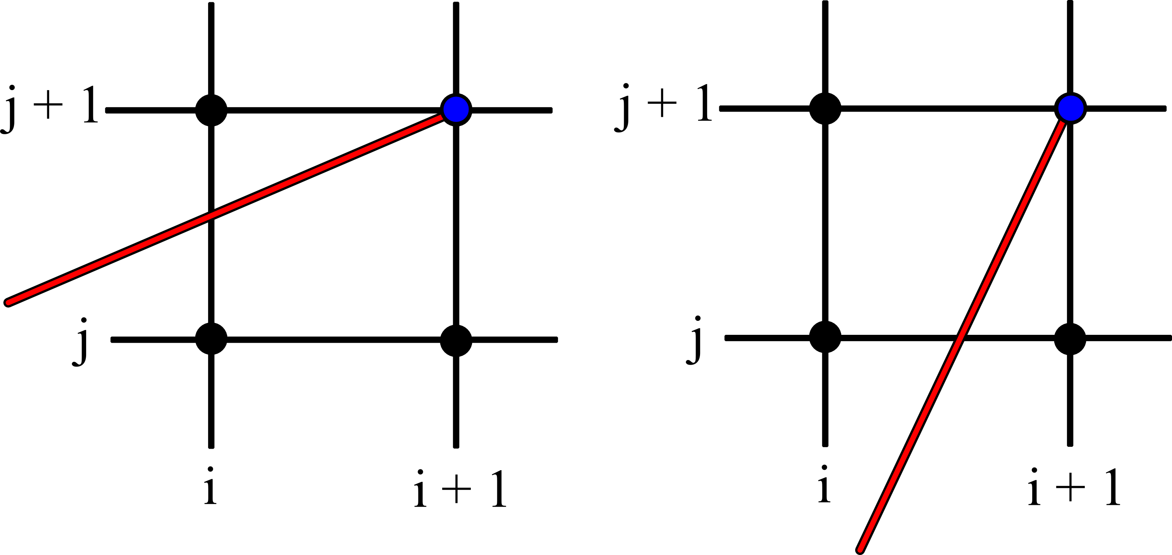

В точке $(x_{i+1},t^{j+1})$ ищется значение исследуемой функции. Пусть через эту точку проходит одна из характеристик. Поскольку в остальных точках шаблона значение исследуемой функции известно, то характеристика пересечёт отрезок, соединяющий точки шаблона, в которых значение исследуемой функции известно, при любых соотношениях шагов по времени и координате. Это в свою очередь и означает устойчивость схемы.

Итак, мы показали, что наша разностная схема является безусловно устойчивой.

*Порядок аппроксимации разностной схемы*

Вычислим порядок аппроксимации нашей задачи разностной схемой в точке $(x_{i}+\frac{h}{h};t^{j}+\frac{τ}{2}).$ Обозначим эту точку за А.

Разложим значение функции U в узлах сетки в ряд Тейлора до члена третьего порядка включительно в точке $(x_{i}+\frac{h}{2};t^{j}+\frac{τ}{2}).$

Наша разностная схема имеет вид:

$$\frac{y_{i}^{j+1}-y_{i}^{j}+y_{i+1}^{j+1}-y_{i+1}^{j}}{2τ}+С\frac{y_{i+1}^{j+1}-y_{i}^{j+1}+y_{i+1}^{j}-y_{i}^{j}}{2h}=0 (10)$$

Для приращения по пространственному индексу имеем:

$$\begin{aligned}y_{i+1}^{j}=y_{i+\frac{1}{2}}^{j}+\frac{h}{2}y'_{i+\frac{1}{2}}^{j}+\frac{1}{2}(\frac{h^{2}}{4}y''_{i+\frac{1}{2}}^{j})+\frac{1}{6}(\frac{h^{3}}{8}y'''_{i+\frac{1}{2}}^{j})+O(h^{4}) \\ y_{i}^{j}=y_{i+\frac{1}{2}}^{j}-\frac{h}{2}y'_{i+\frac{1}{2}}^{j}+\frac{1}{2}(\frac{h^{2}}{4}y''_{i+\frac{1}{2}}^{j})-\frac{1}{6}(\frac{h^{3}}{8}y'''_{i+\frac{1}{2}}^{j})+O(h^{4}) \\ \frac{y_{i+1}^{j}-y_{i}^{j}}{h}=\frac{hy'_{i+\frac{1}{2}}^{j}+\frac{1}{3}(\frac{h^{3}}{8}y'''_{i+\frac{1}{2}}^{j})+O(h^{4})}{h}=y'_{i+\frac{1}{2}}^{j}+\frac{1}{3}(\frac{h^{2}}{8}y'''_{i+\frac{1}{2}}^{j})+O(h^{3})=y'_{i+\frac{1}{2}}^{j}+O(h^{2})(11) \\ y_{i+1}^{j+1}=y_{i+\frac{1}{2}}^{j+1}+\frac{h}{2}y'_{i+\frac{1}{2}}^{j+1}+\frac{1}{2}(\frac{h^{2}}{4}y''_{i+\frac{1}{2}}^{j+1})+\frac{1}{6}(\frac{h^{3}}{8}y'''_{i+\frac{1}{2}}^{j+1})+O(h^{4}) \\ y_{i}^{j+1}=y_{i+\frac{1}{2}}^{j+1}-\frac{h}{2}y'_{i+\frac{1}{2}}^{j+1}+\frac{1}{2}(\frac{h^{2}}{4}y''_{i+\frac{1}{2}}^{j+1})-\frac{1}{6}(\frac{h^{3}}{8}y'''_{i+\frac{1}{2}}^{j+1})+O(h^{4}) \\ \frac{y_{i+1}^{j+1}-y_{i}^{j+1}}{h}=\frac{hy'_{i+\frac{1}{2}}^{j+1}+\frac{1}{3}(\frac{h^{3}}{8}y'''_{i+\frac{1}{2}}^{j+1})+O(h^{4})}{h}=y'_{i+\frac{1}{2}}^{j+1}+\frac{1}{3}(\frac{h^{2}}{8}y'''_{i+\frac{1}{2}}^{j+1})+O(h^{3})=y'_{i+\frac{1}{2}}^{j+1}+O(h^{2})(12)\end{aligned}$$

Для приращения по временному индексу имеем:

$$\begin{aligned}y_{i}^{j+1}=y_{i}^{j+\frac{1}{2}}+\frac{τ}{2}y'_{i}^{j+\frac{1}{2}}+\frac{1}{2}(\frac{τ^{2}}{4}y''_{i}^{j+\frac{1}{2}})+\frac{1}{6}(\frac{τ^{3}}{8}y'''_{i}^{j+\frac{1}{2}})+O(τ^{4}) \\ y_{i}^{j}=y_{i}^{j+\frac{1}{2}}-\frac{τ}{2}y'_{i}^{j+\frac{1}{2}}+\frac{1}{2}(\frac{τ^{2}}{4}y''_{i}^{j+\frac{1}{2}})-\frac{1}{6}(\frac{τ^{3}}{8}y'''_{i}^{j+\frac{1}{2}})+O(τ^{4}) \\ \frac{y_{i}^{j+1}-y_{i}^{j}}{τ}=\frac{τy'_{i}^{j+\frac{1}{2}}+\frac{1}{3}(\frac{τ^{3}}{8}y'''_{i}^{j+\frac{1}{2}})+O(τ^{4})}{τ}=y'_{i}^{j+\frac{1}{2}}+\frac{1}{3}(\frac{τ^{2}}{8}y'''_{i}^{j+\frac{1}{2}})+O(τ^{3})=y'_{i}^{j+\frac{1}{2}}+O(τ^{2})(13) \\ y_{i+1}^{j+1}=y_{i+1}^{j+\frac{1}{2}}+\frac{τ}{2}y'_{i+1}^{j+\frac{1}{2}}+\frac{1}{2}(\frac{τ^{2}}{4}y''_{i+1}^{j+\frac{1}{2}})+\frac{1}{6}(\frac{τ^{3}}{8}y'''_{i+1}^{j+\frac{1}{2}})+O(τ^{4}) \\ y_{i+1}^{j}=y_{i+1}^{j+\frac{1}{2}}-\frac{τ}{2}y'_{i+1}^{j+\frac{1}{2}}+\frac{1}{2}(\frac{τ^{2}}{4}y''_{i+1}^{j+\frac{1}{2}})-\frac{1}{6}(\frac{τ^{3}}{8}y'''_{i+1}^{j+\frac{1}{2}})+O(τ^{4}) \\ \frac{y_{i+1}^{j+1}-y_{i+1}^{j}}{τ}=\frac{τy'_{i+1}^{j+\frac{1}{2}}+\frac{1}{3}(\frac{τ^{3}}{8}y'''_{i+1}^{j+\frac{1}{2}})+O(τ^{4})}{τ}=y'_{i+1}^{j+\frac{1}{2}}+\frac{1}{3}(\frac{τ^{2}}{8}y'''_{i+1}^{j+\frac{1}{2}})+O(τ^{3})=y'_{i+1}^{j+\frac{1}{2}}+O(τ^{2})(14)\end{aligned}$$

Подставляя выражения (11), (12), (13) и (14) в выражение (10), получим следующее:

$$\begin{aligned}\frac{y_{i}^{j+1}-y_{i}^{j}+y_{i+1}^{j+1}-y_{i+1}^{j}}{2τ}+С\frac{y_{i+1}^{j+1}-y_{i}^{j+1}+y_{i+1}^{j}-y_{i}^{j}}{2h}=\frac{1}{2}(y'_{i}^{j+\frac{1}{2}}+y'_{i+1}^{j+\frac{1}{2}}+O(τ^{2}))+ \\ +\frac{1}{2}C(y'_{i+\frac{1}{2}}^{j+1}+y'_{i+\frac{1}{2}}^{j}+O(h^{2}))\end{aligned}$$

$$\begin{aligned}y'_{i}^{j+\frac{1}{2}}+y'_{i+1}^{j+\frac{1}{2}}=y'_{t i+\frac{1}{2}}^{j+\frac{1}{2}}-\frac{h}{2}y''_{tx i+\frac{1}{2}}^{j+\frac{1}{2}}+\frac{1}{2}\frac{h^{2}}{4}y'''_{txx i+\frac{1}{2}}^{j+\frac{1}{2}}-\frac{1}{6}\frac{h^{3}}{8}y''''_{txxx i+\frac{1}{2}}^{j+\frac{1}{2}}+O(h^{4})+ \\ +y'_{t i+\frac{1}{2}}^{j+\frac{1}{2}}+\frac{h}{2}y''_{tx i+\frac{1}{2}}^{j+\frac{1}{2}}+\frac{1}{2}\frac{h^{2}}{4}y'''_{txx i+\frac{1}{2}}^{j+\frac{1}{2}}+\frac{1}{6}\frac{h^{3}}{8}y''''_{txxx i+\frac{1}{2}}^{j+\frac{1}{2}}+O(h^{4})= \\ =2y'_{t i+\frac{1}{2}}^{j+\frac{1}{2}}+O(h^{2})\end{aligned}$$

$$\begin{aligned}y'_{i+\frac{1}{2}}^{j+1}+y'_{i+\frac{1}{2}}^{j}=y'_{x i+\frac{1}{2}}^{j+\frac{1}{2}}+\frac{τ}{2}y''_{xt i+\frac{1}{2}}^{j+\frac{1}{2}}+\frac{1}{2}\frac{τ^{2}}{4}y'''_{xtt i+\frac{1}{2}}^{j+\frac{1}{2}}+\frac{1}{6}\frac{τ^{3}}{8}y''''_{xttt i+\frac{1}{2}}^{j+\frac{1}{2}}+O(τ^{4})+ \\ +y'_{x i+\frac{1}{2}}^{j+\frac{1}{2}}-\frac{τ}{2}y''_{xt i+\frac{1}{2}}^{j+\frac{1}{2}}+\frac{1}{2}\frac{τ^{2}}{4}y'''_{xtt i+\frac{1}{2}}^{j+\frac{1}{2}}-\frac{1}{6}\frac{τ^{3}}{8}y''''_{xttt i+\frac{1}{2}}^{j+\frac{1}{2}}+O(τ^{4})= \\ =2y'_{x i+\frac{1}{2}}^{j+\frac{1}{2}}+O(τ^{2})\end{aligned}$$

или

$$\begin{aligned}\frac{y_{i}^{j+1}-y_{i}^{j}+y_{i+1}^{j+1}-y_{i+1}^{j}}{2τ}+С\frac{y_{i+1}^{j+1}-y_{i}^{j+1}+y_{i+1}^{j}-y_{i}^{j}}{2h}-y'_{t i+\frac{1}{2}}^{j+\frac{1}{2}}-Cy'_{x i+\frac{1}{2}}^{j+\frac{1}{2}}=O(h^{2}+τ^{2}) \\ \end{aligned}$$

Таким образом, порядок аппроксимации четырёхточечной схемы бегущего счёта равен $O(h^{2}+τ^{2}).$

*Схема бегущего счёта и итерационные методы*

Полученную разностную задачу будем решать при помощи схемы бегущего счёта. Считаем, что значение на j-м слое известно, и нужно найти решение на (j+1)-м слое при i, пробегающем все допустимые значения, учитывая, что значение в точке (0, j+1) задано.

Используем итерационный метод Ньютона.

Пусть $f_{i+1}=\frac{y_{i}^{j+1}-y_{i}^{j}-y_{i+1}^{j}}{2τ}+\frac{y_{i+1}^{j+1}}{2τ}+\frac{F_{i+1}^{j}-F_{i}^{j}-F_{i}^{j+1}}{2h}+\frac{F_{i+1}^{j+1}}{2h}=0$

Считаем, что значение $y_{0}^{j+1}$ известно, тогда при i = 0 имеем:

$$f_{1}=f(y_{1}^{j+1})=\frac{y_{0}^{j+1}-y_{0}^{j}-y_{1}^{j}}{2τ}+\frac{y_{1}^{j+1}}{2τ}+\frac{F_{1}^{j}-F_{0}^{j}-F_{0}^{j+1}}{2h}+\frac{F_{1}^{j+1}}{2h}=0$$

Будем считать, что известно некоторое приближение $y_{1}^{j+1(s)}$ к корню $y_{1}^{j+1}$, то тогда получаем, что

$$y_{1}^{j+1}=y_{1}^{j+1(s)}+Δy_{1}^{j+1(s)}$$

$$f_{1}=f(y_{1}^{j+1(s)}+Δy_{1}^{j+1(s)})=0$$

Разложим это выражение в ряд и линеаризуем его.

Тогда получим:

$$f_{1}=f(y_{1}^{j+1(s)})+f'(y_{1}^{j+1(s)})Δy_{1}^{j+1(s)}+f''(y_{1}^{j+1(s)}){(Δy_{1}^{j+1(s)})}^{2}+...=f(y_{1}^{j+1(s)})+f'(y_{1}^{j+1(s)})Δy_{1}^{j+1(s)}=0$$

Отсюда имеем:

$$Δy_{1}^{j+1(s)}=-\frac{f(y_{1}^{j+1(s)})}{f'(y_{1}^{j+1(s)})}$$

Пусть $y_{1}^{j+1(s+1)}$- некоторое новое приближение

Тогда $y_{1}^{j+1(s+1)}=y_{1}^{j+1(s)}-\frac{f(y_{1}^{j+1(s)})}{f'(y_{1}^{j+1(s)})}$

Зная $y_{1}^{j+1(s+1)}$, можно найти новое значение $Δy_{1}^{j+1(s)}$, а зная его найти новое, более точное приближение и так далее. Таким образом этот процесс будет повторяться и остановится по достижению заданной точности $ε:|Δy_{1}^{j+1(s)}|<ε$

Последовательно вычисляя $y_{1}^{j+1},y_{2}^{j+1},...,y_{N}^{j+1},$ получим значения функции для времени $t_{j+1}$

*Ошибка решения*



Зависимость ошибки от размеров сетки при e=0,01 в точке (-0,5;1)